Итоговое собеседование - 2023

# Итоговое собеседование - 2023

# Итоговое собеседование - 2023

# Итоговое собеседование - 2023

|  |  |  |
| --- | --- | --- |
| |  |  | | --- | --- | |  | **Итоговое собеседование по русскому языку** является одним из условий допуска к ГИА-9. Срок действия результатов итогового собеседования – бессрочно. | |

Итоговое собеседование по русскому языку проводится в соответствии с Федеральным законом «Об образовании в Российской Федерации» от 29.12.2012 г. № 273-ФЗ и Порядком проведения государственной итоговой аттестации по образовательным программам основного общего образования, утверждённым приказом Минпросвещения России и Рособрнадзора от 07.11.2018 г. № 189/1513 (зарегистрирован Минюстом России 10.12.2018, регистрационный № 52 953).

Согласно Порядку проведения государственной итоговой аттестации по образовательным программам основного общего образования к ГИА допускаются обучающиеся, не имеющие академической задолженности, в полном объеме выполнившие учебный план или индивидуальный учебный план (имеющие годовые отметки по всем учебным предметам учебного плана за класс не ниже удовлетворительных), а также имеющие результат «зачет» за итоговое собеседование по русскому языку. Повторно допускаются к итоговому собеседованию по русскому языку участники, получившие «незачет», не явившиеся по уважительным причинам, а также участники, которые не смогли завершить итоговое собеседование по русскому языку по уважительным причинам (болезнь или иные обстоятельства), подтвержденным документально.

**ПОРЯДОК ПРОВЕДЕНИЯ ИТОГОВОГО СОБЕСЕДОВАНИЯ ПО РУССКОМУ ЯЗЫКУ**

Итоговое собеседование по русскому языку для учащихся 9 классов вводится в рамках реализации Концепции преподавания русского языка и литературы для проверки навыков устной речи у школьников.

Итоговое собеседование выпускники 9 классов будут проходить в своей школе, оцениваться оно будет по системе «зачет»/«незачет».

Итоговое собеседование по русскому языку направлено на проверку навыков спонтанной речи – на подготовку участнику будет даваться около минуты, само собеседование займет около 15 минут.

Модель итогового собеседования по русскому языку включает следующие типы заданий:

1) чтение текста вслух;

2) пересказ текста с привлечением дополнительной информации;

3) монологическое высказывание по одной из выбранных тем;

4) диалог с экзаменатором-собеседником.

Все тексты для чтения, которые будут предложены участникам собеседования, — это тексты о выдающихся людях России. На выполнение работы каждому участнику будет отводиться около 15 минут.

Оценка выполнения заданий будет осуществляться экспертом непосредственно в процессе ответа по специально разработанным критериям с учетом соблюдения норм современного русского литературного языка.

Для допуска к ОГЭ девятиклассникам придётся получить «зачёт» по итоговому собеседованию.

**РЕГИСТРАЦИЯ УЧАСТНИКОВ**

Для участия в ИС-9 участники не позднее чем за две недели до начала проведения ИС-9 подают заявление и согласие на обработку персональных данных в образовательные организации, в которых обучающиеся осваивают образовательные программы основного общего образования, а экстерны – в организации, осуществляющие образовательную деятельность по имеющим государственную аккредитацию образовательным программам основного общего образования, по выбору экстернов.

Обучающиеся, экстерны, лица со справкой об обучении с ограниченными возможностями здоровья при подаче заявления для участия в ИС-9 предъявляют копию рекомендаций центральной психолого-медико-педагогической комиссии (далее – ЦПМПК), а обучающиеся, экстерны дети-инвалиды и инвалиды – оригинал или заверенную в установленном порядке копию справки, подтверждающей факт установления инвалидности, выданной федеральным государственным учреждением медико-социальной экспертизы, а также копию рекомендаций ЦПМПК.

**СРОКИ ПРОВЕДЕНИЯ ИТОГОВОГО СОБЕСЕДОВАНИЯ ПО РУССКОМУ ЯЗЫКУ**

Итоговое собеседование проводится во вторую среду февраля в образовательных организациях по текстам, темам и заданиям, сформированным по часовым поясам Рособрнадзором.

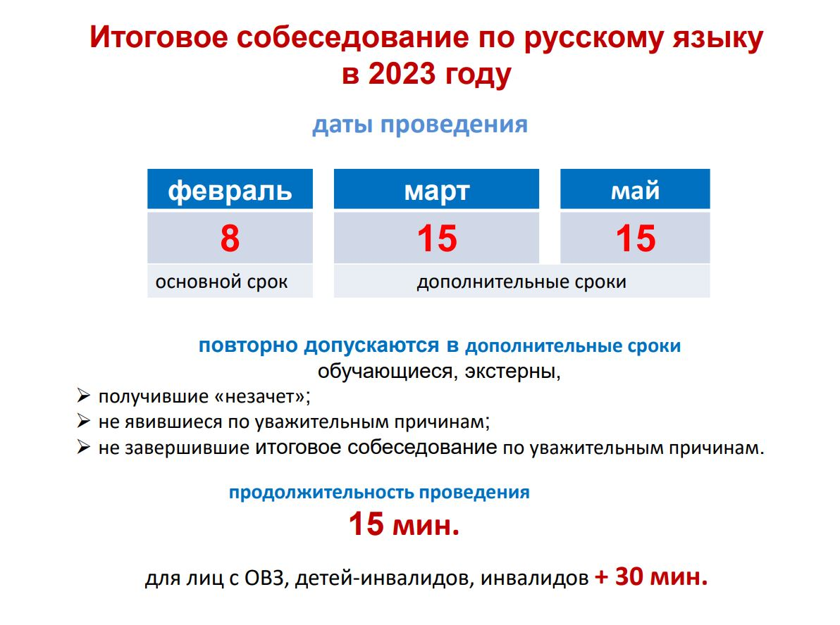



|  |  |
| --- | --- |
| [Рекомендации по организации и проведению итогового собеседования по русскому языку в 2023 году](http://www.romanovobr.ru/images/stories/gia_2023/MR_IS-9_2023.pdf) | |
| [Федеральный закон от 24.09.2022 № 371-ФЗ «О внесении изменений в Федеральный закон «Об образовании в Российской Федерации» и статью 1 «Федерального закона «Об обязательных требованиях в Российской Федерации»](http://www.romanovobr.ru/images/stories/gia_2023/FZ_371_24.09.2022.pdf)  **Памятка для участников итогового собеседования по русскому языку и их родителей (законных представителей)**  Итоговое собеседование проводится для обучающихся 9 классов как условие допуска к государственной итоговой аттестации по образовательным программам основного общего образования.  Основной срок: **8 февраля 2023 года.**  Дополнительные сроки: **15 марта 2023 года, 15 мая 2023 года.**  **Заявления на участие в итоговом собеседовании по русскому языку** подаются в образовательные организации по месту обучения не позднее чем **за две недели до начала его проведения.** Заявление подаётся обучающимися или экстернами лично, на основе документа, удостоверяющего их личность, или их родителями (законными представителями) на основании документа, удостоверяющего их личность. При подаче заявления участники с ограниченными возможностями здоровья предъявляют копии рекомендаций ПМПК, инвалиды и дети-инвалиды - справку, подтверждающую инвалидность.  Итоговое собеседование проводится в образовательных организациях по месту обучения участников.  Во время итогового собеседования участникам **запрещается пользоваться** мобильными телефонами, письменными заметками и любыми справочными материалами.  **Продолжительность итогового собеседования для каждого участника 15 - 16 минут**, а **для участников с ограниченными возможностями здоровья, инвалидов и детей-инвалидов** продолжительность проведения собеседования увеличивается на **30 минут** (т.е. общая продолжительность итогового собеседования для указанных категорий участников итогового собеседования составляет в среднем 45 минут). Участники итогового собеседования с ОВЗ, участники итогового собеседования – дети-инвалиды и инвалиды самостоятельно по своему усмотрению распределяют время, отведенное на проведение итогового собеседования. Так, вышеназванные участники итогового собеседования могут использовать время как на подготовку к ответам (например, использовать больше времени на подготовку, чем предусмотрено заданиями к КИМ итогового собеседования), так и на ответы на задания КИМ итогового собеседования. В продолжительность итогового собеседования не включается время, отведенное на подготовительные мероприятия (приветствие участника итогового собеседования, внесение сведений в ведомость учета проведения итогового собеседования в аудитории) инструктаж участника итогового собеседования собеседником по выполнению заданий КИМ итогового собеседования до начала процедуры и др.)  **Итоговое собеседование по русскому языку состоит из четырех заданий:**  1. чтение вслух текста научно-публицистического стиля;  2. пересказ текста с привлечением дополнительной информации;  3. тематическое монологическое высказывание (выбор 1 темы из 3-х);  4. участие в диалоге с экзаменатором-собеседником по теме задания 3.    Все задания представляют собой задания с развернутым ответом.  **Итоговое собеседование оценивается** по системе «зачет»/«незачет». Минимальное количество баллов для получения зачета – 10; максимально возможное количество баллов – 20.  **Ознакомление с результатами итогового собеседования осуществляется по месту подачи заявления на участие в итоговом собеседовании по русскому языку под подпись обучающихся и их родителей (законных представителей) не позднее 8 рабочих дней со дня проведения итогового собеседования (после внесения результатов участников итогового собеседования в РИС в соответствии с графиком внесения сведений с в РИС и передачи сведений в ФИС).**  **В случае получения неудовлетворительного результата («незачет»)** за итоговое собеседование участники вправе его пересдать в текущем учебном году, но не более двух раз и только в дополнительные сроки.  Повторно допускаются к итоговому собеседованию в дополнительные сроки в текущем учебном году:  • получившие неудовлетворительный результат («незачет»);  • не явившиеся по уважительным причинам (болезнь или иные обстоятельства), подтвержденным документально;  • не завершившие по уважительным причинам (болезнь или иные обстоятельства), подтвержденным документально.  **Итоговое собеседование начинается в 09.00.**  Обучающиеся поочередно приглашаются в аудиторию проведения.  В аудитории проведения участнику необходимо предъявить документ, удостоверяющий личность.  В аудитории проведения итогового собеседования во время проведения присутствуют:  • один участник итогового собеседования;  экзаменатор-собеседник;  • эксперт по проверке ответов участников итогового собеседования (если определена модель проверки во время ответа участника);  • технический специалист (может присутствовать для обеспечения работы технических устройств).  Экзаменатором-собеседником при проведении итогового собеседования должен быть учитель по любому предмету, не преподающий в этом классе.  В качестве экспертов могут выступать только учителя русского языка и литературы. Эксперт оценивает выполнение заданий по специально разработанным критериям с учетом соблюдения норм современного русского литературного языка.  Во время проведения итогового собеседования ведется аудиозапись.  Участник итогового собеседования перед началом ответа проговаривает в средство аудиозаписи свою фамилию, имя, отчество, номер варианта. Перед ответом на каждое задание участник итогового собеседования произносит номер задания.  Эксперт оценивает ответ участника непосредственно по ходу общения его с экзаменатором-собеседником либо по аудиозаписи.  **Действие результата итогового собеседования как допуска к ГИА – бессрочно.** | |
|  |